**9 декабря на предприятии Palizh (ООО «Новый дом») официально закрыли первый этап реализации национального проекта «Производительность труда и поддержка занятости».**

Компания Palizh (одно из крупнейших предприятий в России по производству лакокрасочных материалов) оказались в числе первых компаний в Удмуртии и России, реализующих повышение производительности труда на производстве.

Мы много говорим «Нацпроекты». И вот он - первый прекрасный результат. Всего лишь за полгода компании Palizh удалось сократить недопоставки клиентам более чем в 16 раз, время протекания процесса более чем в 5 раз, увеличить выработку продукции более чем в 1,5 раза, снизить незавершенное производство более чем в 5 раз. И это не только результаты, обличенные в цифры, а сформированная команда единомышленников, которая вдохновлена на улучшения, радеющая за поддержание нового уровня производственной культуры и удовлетворение потребителя!

Предприятие не останавливается на достигнутых целях, дальше запланированы мероприятия по оптимизации рабочих потоков и хранения.

|  |  |
| --- | --- |
| https://sun9-51.userapi.com/c857128/v857128441/82831/ZtqmSXdfemk.jpg | https://sun9-24.userapi.com/c857128/v857128441/82843/MaMI3bjb59M.jpg |

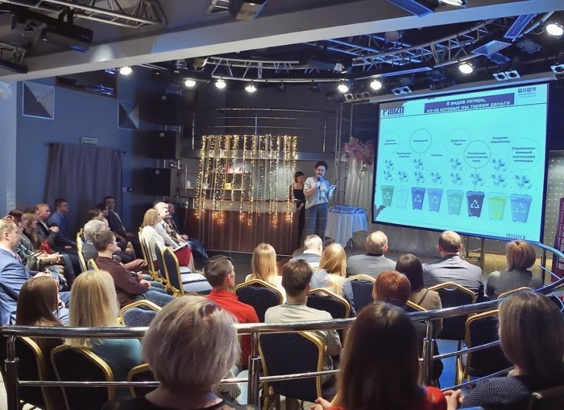

**20 декабря 2019 года сотрудники Министерства промышленности и торговли УР приняли участие в опытном тестировании «Фабрики процессов».**

«Фабрика процессов» - учебная производственная площадка, на которой в реальном производственном процессе можно получить опыт применения инструментов бережливого производства и увидеть результат улучшений за счет достижения ключевых показателей эффективности производства.

В процессе тестирования на практике применялись инструменты бережливого производства, в основу был взят процесс изготовления узла управления давления газа.

Программа мероприятия состояла из трех блоков. Три блока - три смены на производстве. После каждой смены учитывались все проблемы и ошибки, с которыми столкнулись на производстве при изготовлении продукции. Задача состояла в том, чтобы распознать и сформулировать проблему, проанализировать и найти ключевую причину, выбрать вариант и решить проблему. И, наконец, в третьем блоке был достигнут результат: время изготовления единицы продукции сократилось, соответственно, выработка увеличилась более чем в три раза.

|  |  |
| --- | --- |
| \\Dcsrv\обмен\Кареева Ю.Ю\Фабрика процессов\WhatsApp Image 2019-12-23 at 14.42.09(2).jpeg | C:\Users\User\AppData\Local\Temp\7zO8151E754\IMG_9328.jpg |

